МИНИСТЕРСТВО НАУКИ И ВЫСШЕГО ОБРАЗОВАНИЯ РОССИЙСКОЙ ФЕДЕРАЦИИ

**ФЕДЕРАЛЬНОЕ ГОСУДАРСТВЕННОЕ БЮДЖЕТНОЕ**

**ОБРАЗОВАТЕЛЬНОЕ УЧРЕЖДЕНИЕ ВЫСШЕГО ОБРАЗОВАНИЯ**

**«ДОНСКОЙ ГОСУДАРСТВЕННЫЙ ТЕХНИЧЕСКИЙ УНИВЕРСИТЕТ»**

**(ДГТУ)**

Факультет Информатика и вычислительная техника

Кафедра Кибербезопасность информационных систем

**ЛАБОРАТОРНАЯ РАБОТА№3**

Выполнил обучающийся гр. ВКБ31

Белов Д.А.

Проверил:

Савельев В.А.

Ростов-на-Дону

2021

**Задача №1**

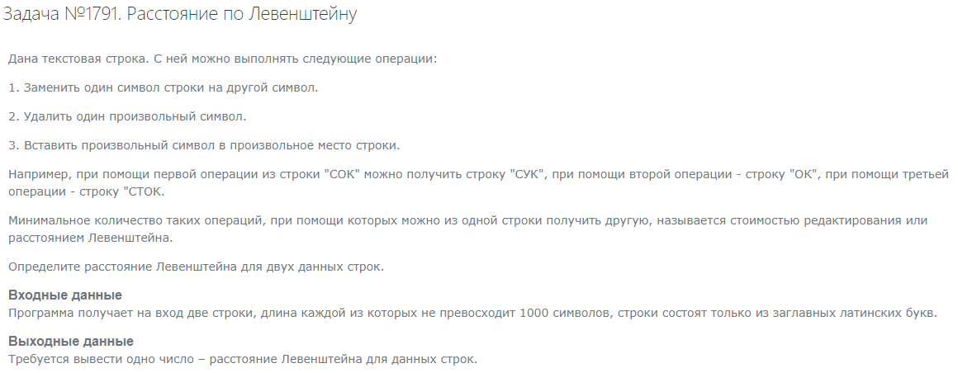

**Код программы:**

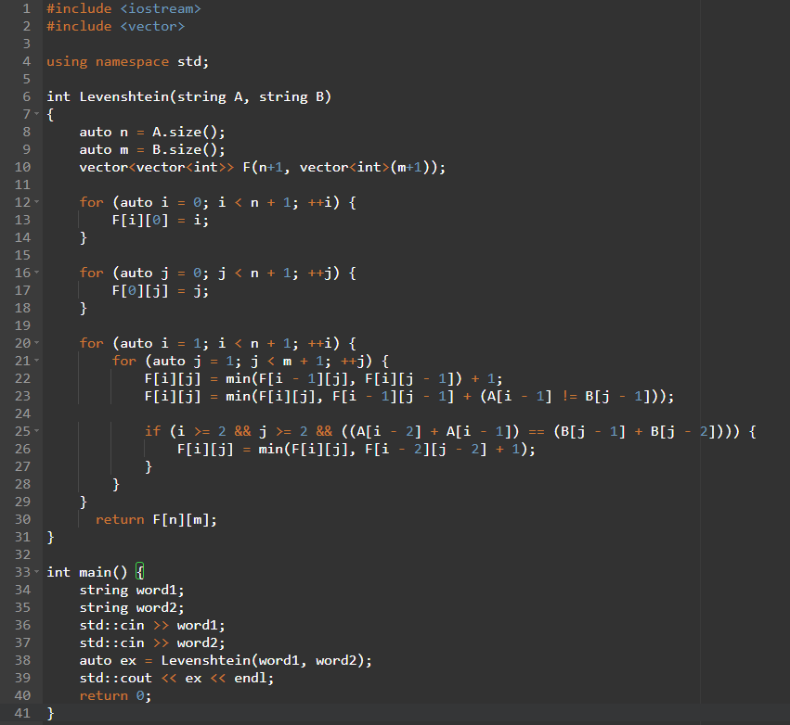

**В письменном виде:**

#include <iostream>

#include <vector>

using namespace std;

int Levenshtein(string A, string B)

{

auto n = A.size();

auto m = B.size();

vector<vector<int>> F(n+1, vector<int>(m+1));

for (auto i = 0; i < n + 1; ++i) {

F[i][0] = i;

}

for (auto j = 0; j < n + 1; ++j) {

F[0][j] = j;

}

for (auto i = 1; i < n + 1; ++i) {

for (auto j = 1; j < m + 1; ++j) {

F[i][j] = min(F[i - 1][j], F[i][j - 1]) + 1;

F[i][j] = min(F[i][j], F[i - 1][j - 1] + (A[i - 1] != B[j - 1]));

if (i >= 2 && j >= 2 && ((A[i - 2] + A[i - 1]) == (B[j - 1] + B[j - 2]))) {

F[i][j] = min(F[i][j], F[i - 2][j - 2] + 1);

}

}

}

return F[n][m];

}

int main() {

string word1;

string word2;

std::cin >> word1;

std::cin >> word2;

auto ex = Levenshtein(word1, word2);

std::cout << ex << endl;

return 0;

}

**Результат:**

